«Берёза- символ России»
Консультация.
Подготовил воспиттатель
МБДОУ №85 г. Белгород
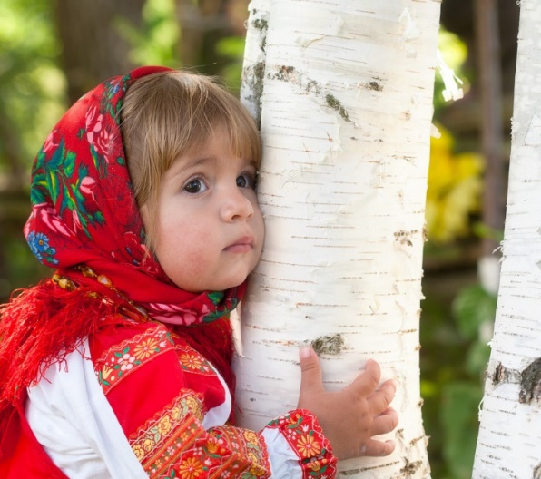
Дубова Инна Александровна

Мы с вами знаем много символов России это герб, флаг. Одним из таких символов является береза. Береза - почитаемое славянами дерево. Это действительно излюбленное дерево исконно русского народа. Почему береза - неофициальный символ России? Долгое время о ней слагали стихи, песни и различные пословицы и поговорки.
Люблю берёзку русскую,
То светлую, то грустную,
В белёном сарафанчике,
С платочками в карманчиках.
С красивыми застёжками.
С зелёными серёжками.
Береза очень часто фигурирует в русских сказках, детских стихотворениях поэтому такая неофициальная символика Русской земли понятна маленьким детям дошкольного возраста. Именно поэтому уже с младенчества неофициальные символы России для детей стали близкими и родными. Зимой это дерево как будто накрыто белым платком, летом у него зелёные косы, осенью оно покрывается «золотом», а весной наряжается в серёжки. Сколько интересного и познавательного можно узнать наблюдая только за одним этим деревом.
Можно о березе детям загадывать загадки. И просить их объяснить отгадки.
- На лесной опушке стоят подружки: платьица белены, шапочки зелены.
- Бела – не снег, зелена – не луг, кучерява – не человек.
- В белом сарафане встала на поляне.
- Летели синицы, сели на косицы.
- Стройная красавица стоит на поляне,
В зелёной кофточке, в белом сарафане

С детьми можно поиграть в игру.
Выбираются два ребёнка – берёзы, которые стоят лицом друг к другу. Дети – берёзы поднимают обе руки вверх и берутся за руки. Остальные дети, взявшись за руки, образуют хоровод, который не торопясь, в такт с ритмом песни, проходит через «ворота» - руки двух берёзок.
Берёзки и остальные дети поют первый куплет песни «Во поле берёза стояла»:
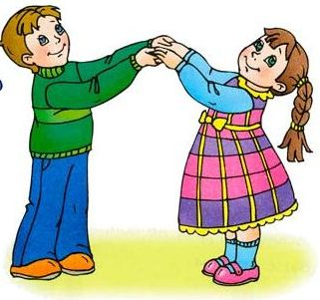
Во поле берёза стояла,
Во поле кудрявая стояла.
Люли, люли, стояла,
Люли, люли, стоя - ла.
Последний слог в слове «стояла» отделяется секундной паузой. В этот момент руки двух «берёзок» опускаются, чтобы поймать ребёнка из хоровода. Пойманный ребёнок становится «берёзкой». Уже три «берёзки» берутся за руки, поднимают их. Игра продолжается до тех пор, пока «берёзки» не «переловят» всех детей.
Чем больше «берёзок», тем им легче ловить детей.
Быть может, именно поэтому описание березы для детей, в том числе и в изобразительном творчестве, еще с дошкольного возраста, так важно для их духовного роста и формирования чувства патриотизма, расширения их эмоциональной отзывчивости, а также становления любви к природе. Немаловажно, что и словарный запас значительно пополнится после знакомства с неповторимыми живописными образами берёзы.

